Задание 1: Поставить NodeJs и позапускать *.js-файлы из консоли

Создадим файл js.

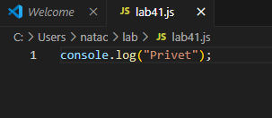

Запустим его через консоль.

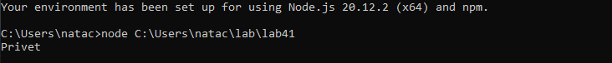

Задание 2: Написать скрипт, который считывает текстовый файл с диска и записывает его в обратном порядке ('абв' -> 'вба') в тот же файл.

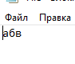

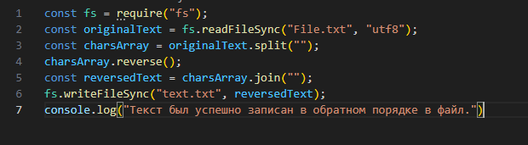



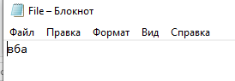

Задание 3: Написать сервер, который при запросе GET / отправляет содержимое некоего файла на диске (см. предыдущую задачу). POST / добавляет в файл тело запроса (body).

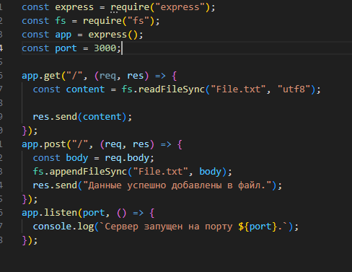



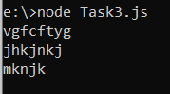

**2часть**

